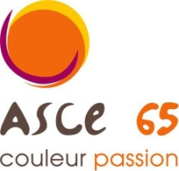 | Week-end Randonnée Hautes-Pyrénées  Du 29 juin au 1er juillet 2018  ESTAING (65400) | 

Pour la randonnée d’été l’ASCE 65 aura le plaisir de vous accueillir au bord du Lac d’Estaing et plus précisément au Camping Pyrénées Natura

https://camping-pyrenees-natura.com



Vendredi 29 juin 2018
Arrivée à partir de 17 heures au Camping
Installation dans les mobiles homes (4 personnes)
Apéritif suivi du repas
Présentation du week-end
Samedi 30 juin 2018
Petit déjeuner
Départ pour la randonnée
Pique-nique à la charge des participants
Apéritif et repas
Dimanche 1er juillet 2018
Petit déjeuner
Départ pour petite randonnée
Repas froid servi au camping
TARIF : 95 €

Pour tout renseignement concernant ce séjour vous pouvez contacter :
Claude MATHEBAT au 06 83 72 39 94

Ce prix comprend l’hébergement des 2 nuits en mobiles homes 4 personnes, les petits déjeuners, les 2 repas du soir et le repas du dimanche midi.
Le pique-nique du samedi midi est à la charge de chaque participant.

Les lits seront faits à votre arrivée. Prévoir les serviettes de toilettes.

N’oubliez pas les chaussures, bâtons, chapeaux, crème solaire, maillots de bain.

La date limite des inscriptions est fixée au 8 juin 2018.

Comme d’habitude les spécialités régionales « maisons » seront les bienvenues pour les apéritifs et goûters.

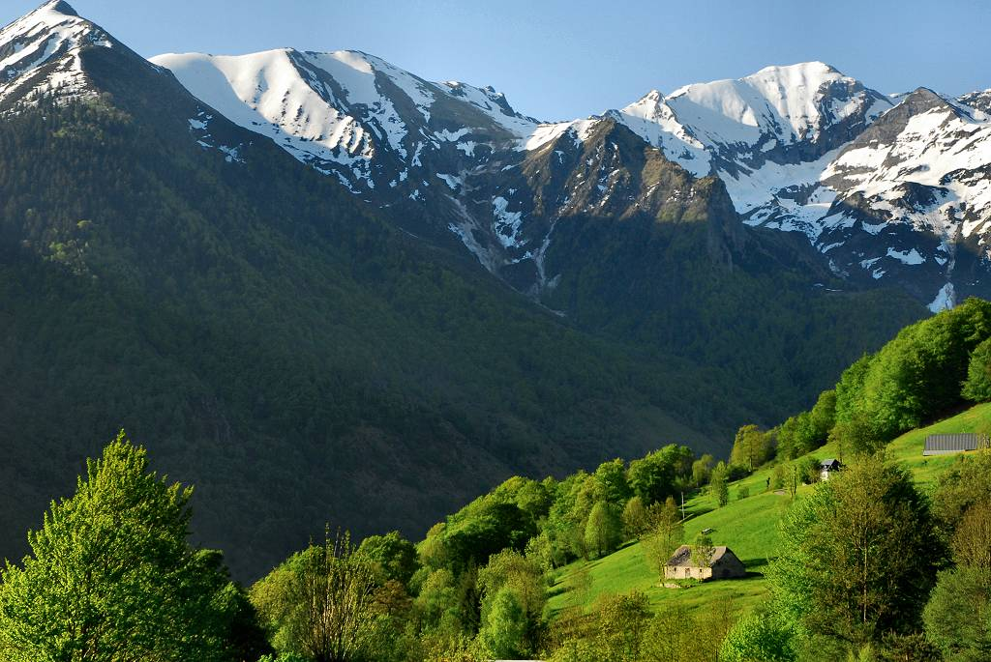

FICHE INDIVIDUELLE D’INSCRIPTION*

Randonnée Lac d’Estaing 65400
Du vendredi 29 juin au dimanche 1er juillet 2018
A retourner pour le 8 juin 2018 à

L’ASCE 65, à l’attention de Claude MATHEBAT, 3 rue Lordat 65000 TARBES
Nom : ……………………………………………….… Prénom : ………………………………………………..
Adresse : …………………………………………………………………………………….…………………………………………
……………………………………………………………………………………………….…………………………………………………
Téléphone : …………………………... N° carte ASCE : ……………………...
Adresse mail : ……………………………………………………………………………………………………………………...

Nom-Prénom | Date de naissance | Adresse Personnelle*
*Informations que nous devons fournir au Camping
Visa du président ASCE

Montant du séjour : 95 € par personne
SEULES SONT VALIDES LES INSCRIPTIONS AVEC LE REGLEMENT . Le paiement par chèques-vacances est accepté. Les chèques bancaires seront à libeller à l’ordre de l’ASCE 65.
Le fait de s'inscrire au week-end implique que les participants à la manifestation abandonnent leur droit à l'image au bénéfice de l'organisation. Toutefois, si un participant refuse, il le mentionnera par écrit sur le bulletin d'inscription, mais il ne peut s'opposer à des photos de groupe sur lesquelles il apparaît. Ces images pourront être utilisées sur tous supports.
*En cas d’annulation après le 15 juin 2018 et sauf cas de force majeure, le paiement ne sera pas restitué.
Pour touT renseignement concernant ce séjour vous pouvez contacter :

Claude MATHEBAT au 06 83 72 39 94

DATE ………………………… SIGNATURE

